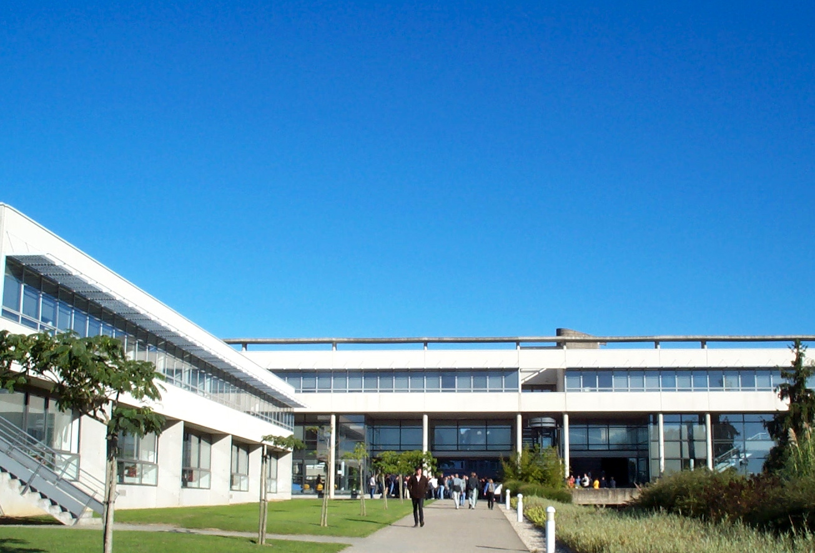


ISTIC – UFR Informatique et Électronique
Université de Rennes 1, Campus de Beaulieu
263, avenue du Général Leclerc
CS 74205, 35042 Rennes CEDEX, France
02 23 23 39 00
AriadNEXT
Service : R&D
Le Gallium
80 avenue des Buttes de Coësmes
35700 RENNES
France

Intégration continue
Mise en place d'un système d'intégration continue distribué basé sur des solutions Open Source

Frédéric Rochard
Stage effectué du 17 mai 2016 au 31 août 2016 à AriadNEXT (Rennes)
Soutenance à Rennes, le … 2016
2015-2016 Rapport de stage
www.istic.univ-rennes1.fr
istic-contact@univ-rennes1.fr
istic-stages-info@univ-rennes1.fr
istic-stages-elec@univ-rennes1.fr
Sous la responsabilité de
Sébastien Baguet, sebastien,baguet@ariadnext.com, AriadNEXT
Charles Queguiner charles.queguiner@univ-rennes1.fr, Istic
MASTER INFORMATIQUE
(1ere année)
MIAGE

Remerciements

Je tiens avant tout à remercier AriadNEXT ainsi que tous ses employés de m’avoir accueilli durant ces quatre mois de stage. Ils ont par leur disponibilité et leur compétence rendu ce stage à la hauteur de mes attentes,
Je remercie tout particulièrement M. Sébastien Baguet, ingénieur au service Recherche et développement, de m’avoir fait confiance pour la réalisation de ce projet.
Je remercie enfin mes enseignants de l'ISTIC pour m'avoir apporté, par leur formation, les outils et méthodes de travail pour réaliser ce stage.

Résumé :

Ce rapport présente le stage que j'ai effectué du 17 mai au 31 août 2016 au sein de l'entreprise AriadNEXT située à Rennes. J'ai été accueilli au sein du service R&D qui m'a confié le projet de refonte du système d'intégration continue. J'ai réalisé, dans un premier temps, une étude du système existant afin de maîtriser les mécanismes de déploiement de l'application et de comprendre ses limites. J'ai ensuite étudié les solutions Open Source permettant de répondre aux besoins exprimés.
La réalisation du nouveau système s'est déroulée de façon itérative. L'intégration continue a été réécrite en Python sur un modèle orienté objet. L'application développée a ensuite été découpée en différentes tâches en mode asynchrone. Avant le déploiement en production, une dernière optimisation a permis de faire fonctionner l'application en mode distribué.
Ce stage m’a permis de découvrir de nouvelles technologies liées au développement et à l'environnement des systèmes Linux. J'ai également pu approfondir mes connaissances sur l'intégration continue.

Abstract :

This report presents my internship I did since may 17th 2016 to augut 31st 2016 in AriadNEXT, a start-up located in Rennes (France). I started working in the Research and Developement Department where I had to develop a new continuous integration system in place of the old one. Firstly, I looked into the existing system in order to control how continuous integration works and to understand the existing system limits. Then, I started studying Open Source solutions that can match with AriadNEXT needs.
I worked with an iterative method to achieve the new system. The continuous integration was written in Python in object oriented programming. The new application was split in different step in an asynchronous mode. Before being ready for production deployment, a last improvement made the system work in a distributed mode.
This internship was to lead to learn new development technologies and Linux system tools. I've also improved my knowledge in Continuous Integration.

Table des matières
Remerciements 3
Résumé : 5
Abstract : 5
Introduction 8
1 Présentation de l’entreprise AriadNEXT 9
1.1 AriadNEXT 9
1.2 Le service R&D 10
2 L'intégration continue 11
2.1 Présentation de l'application IRMA 11
2.2 Description du mécanisme d’intégration continue existant 13
2.2.1 Mécanisme de publication de paquets pour un projet sans dépendances 13
2.2.1.1 Récupération des répertoires de projet depuis les serveurs distants 13
2.2.1.2 Récupération des sources Debian (fichier de description des sources dsc et répertoire du projet compressé tar.gz) 14
2.2.1.3 Construction des paquets d’installation Debian 14
2.2.1.4 Publication des paquets 14
2.2.2 Mécanisme de publication de paquets pour un projet avec dépendances 14
2.2.3 Descriptif technique 15
2.3 Problématiques liées au système d’intégration continue existant 16
2.4 Besoins exprimés 16
3 Solution mise en œuvre 18
3.1 Optimisation Système 18
3.1.1 Gestion des conteneurs 18
3.1.2 Système de fichiers Union 18
3.1.3 Optimisation des écritures : Utilisation de la mémoire vive 20
3.1.4 Publication des paquets Debian 20
3.1.5 Choix technologiques 20
3.1.5.1 Système de fichiers Union 20
3.1.5.2 Système de fichiers en RAM 20
3.1.5.3 Publication des paquets Debian 21
3.1.6 Travail réalisé 21
3.2 Développement de l’application d’intégration continue OcrCI 22
3.2.1 Réécriture du script bash avec une architecture orientée objet en Python 23
3.2.1.1 Validation des pré-requis 23
3.2.1.2 Définition des classes et des méthodes 23
3.2.2 Identification et parcours des projets 25
3.2.2.1 Identification d'une configuration d'un projet 25
3.2.2.2 Graphe des dépendances 27
3.2.3 Parallélisation 27
3.2.4 Vers un système distribué … 28
3.2.4.1 Diagramme de classe de l'application 29
3.2.4.2 Architecture application / workers 29
3.2.5 Interface graphique 30
3.2.5.1 Définition des besoins 31
3.2.5.2 Maquette 32
3.2.5.3 Choix technologiques 32
3.2.5.4 Présentation de l'interface graphique 32
3.3 Principaux outils et technologies utilisés 32
3.4 Bilan du travail réalisé et devenir de l'application 33
Conclusion 34
Annexe 35
Glossaire 39

Introduction

L'année de Master 1 MIAGE (Méthodes Informatiques Appliquées à la Gestion d'Entreprises) est validée par un stage en entreprise. J'ai réalisé ce stage de fin d’année au sein du service Recherche et Développement de la société AriadNEXT, située à Rennes, du 17 mai au 31 août 2016.
AriadNEXT est une start-up créée en 2010 qui est spécialisée dans le traitement de pièces d'identité et de documents. Elle utilise un système d'intégration continue qui ne correspond plus à ses attentes. La refonte du système d'intégration continue m'a donc été confiée dans le cadre de mon stage de Master1.
Dans un premier temps, je vais vous présenter l’entreprise AriadNEXT, ainsi que le fonctionnement et les missions du service R&D. Je présenterai ensuite le système d'intégration continue existant, ses limites et les besoins qui ont été exprimés. Dans la troisième partie du rapport, je présenterai le travail réalisé en détaillant les outils et les technologies utilisés, ainsi que les différentes étapes du projet. Une conclusion dresse un bilan de ce stage à la fin de ce rapport .

Présentation de l’entreprise AriadNEXT

AriadNEXT

AriadNEXT SAS est une société par actions simplifiées au capital de 124.840 euros immatriculée au registre du commerce et des sociétés de Rennes sous le N°520 769 225. Le siège social est situé 80 avenue des Buttes de Coësmes 35700 Rennes, France.



En mars 2010, Guillaume DESPAGNE et Marc NORLAIN créent AriadNEXT. La société compte aujourd’hui une trentaine de salariés.
La société fournit des solutions innovantes qui incluent la dématérialisation, la sécurisation des processus, la lutte contre la fraude et la signature électronique. Les distributeurs gagnent ainsi en efficacité commerciale (dématérialisation, optimisation du commissionnement) et les fournisseurs de services réduisent leurs coûts opérationnels (contrôle et blocage des dossiers frauduleux en temps réel). Les solutions AriadNEXT s’appuient pour cela sur des technologies de signature électronique et de cryptographie, de traitement de l’image et d’intelligence artificielle associées à du matériel conçu à cet effet.
AriadNEXT est aussi l’inventeur du dispositif 2D-Doc de sécurisation de documents choisi par l’État français. Ses principaux clients sont SFR, AUCHAN, Virgin Mobile, Brittany Ferries, Décathlon, le groupe BPCE, l’Agence Nationale des Titres Sécurisés.

Parmi les principaux produits développés par AriadNEXT, on peut citer :

- S>CUBE : Solution matérielle supervisée conçue pour la sécurisation et la dématérialisation du processus en point de vente. Cette solution est déployée dans les 950 espaces SFR en France et permet de dématérialiser l'ensemble des contrats de téléphonie mobile en limitant la fraude à la souscription.
- 2D-Doc : Technologie inventée par AriadNEXT et fournie à SFR pour les factures dématérialisées des abonnées ADSL. Le 2D-Doc est un code à barres 2D contenant les données clés de la facture signées électroniquement.
- IDCHECK.IO : Cette solution permet l'analyse de pièces d'identité depuis plusieurs modes d’acquisition (scanner, smartphone, appareil photo...).Le service IDCHECK.IO va analyser le document avec des algorithmes de contrôle de pièces et les informations vont en être extraites.Une réponse est retournée sur la conformité du document analysé avec un certificat de contrôle détaillé comportant toutes les phases de l’analyse, le certificat des différentes vérifications ainsi que les informations extraites du document. Ce rapport est détruit après chaque émission, garantissant une totale confidentialité des pièces analysées.
- S<POD : Solution matérielle et logicielle sous forme d'un équipement autonome. Elle est capable de lire les données des lignes de codage des documents d'identité et de les transmettre instantanément à un service de recherche automatique de personnes. Cette solution est utilisée par la Brittany Ferries pour l'embarquement de passagers.

Le service R&D

Le service Recherche et Développement m'a accueilli durant ce stage. L'équipe est composée de trois docteurs, trois ingénieurs et un technicien. Il s'agit du service central de la société qui assure le lien entre recherche et production
L'équipe travaille en collaboration avec plusieurs laboratoires (IRISA, LRDE, L3I)
Les domaines phares de son activité sont :
- Traitement d'image avancé
- Analyse documentaire
- Ontologie

Le développement des applications est orienté aussi bien sur des plate-formes mobiles que sur serveur. Les nombreux projets complexes développés par ce service ont une forte dépendance entre eux, plusieurs développeurs intervenant sur chaque projet. La nécessité de posséder un système d'intégration continue efficient est par conséquent un enjeu crucial pour le département Recherche et Développement.

L'intégration continue

Présentation de l'application IRMA

Le projet Irma permet le traitement d’image et la reconnaissance de caractère. Cet API prend une image en entrée et retourne des informations au format JSON. Elle s’appuie sur plusieurs projets Open Source ainsi que sur d'autres projets développés par AriadNEXT. La gestion des files d’attente entre les clients et les serveurs de production Irma est effectuée par le broker RabbitMQ. Les projets sont développés en C++ alors que les tests sont écrits en Python.

La figure ci-dessous représente les principales dépendances entre Irma et les projets développés en interne par AriadNEXT.
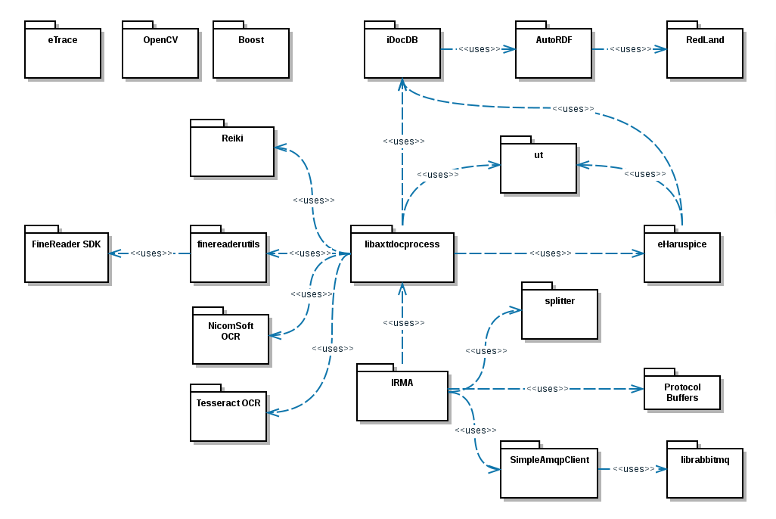Illustration 1: Schéma de dépendances entre projet

Description du mécanisme d’intégration continue existant

Mécanisme de publication de paquets pour un projet sans dépendances

Le schéma ci-dessous présente les étapes de publication d’un paquet Debian :

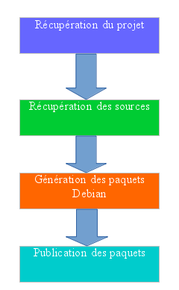Illustration 2: Etapes de publication d’un paquet Debian
- On récupère les répertoires de projet depuis les serveurs d'hébergement
- On récupère les sources Debian (fichier de description des sources dsc et répertoire du projet compressé tar.gz)
- On construit les paquets d’installation Debian
- On publie les paquets

Récupération des répertoires de projet depuis les serveurs distants

AriadNEXT utilise Git comme outil de gestion de versions décentralisé. Les répertoires sources sont hébergés sur un serveur GitLab en interne ou Github pour les projets externes.
La récupération des répertoires sources s’effectue donc à partir de ces deux plate-formes.

Récupération des sources Debian (fichier de description des sources dsc et répertoire du projet compressé tar.gz)

Après avoir récupéré les répertoires de projet, il convient de récupérer les paquets sources. Les paquets sources sont constitués d'un fichier dsc décrivant le paquet et un fichier tar.gz contenant le code du projet au format tar compressé. Cette opération est réalisé avec l’utilitaire dpkg.

Construction des paquets d’installation Debian

Cette étape permet la construction des paquets binaires contenant les exécutables, les pages de manuel ou d'information, les fichiers de configuration, les informations de copyright et d'autres documentations. Ces paquets sont distribués sous un format d'archive spécifique à Debian. Ils sont habituellement reconnaissables par l'extension « .deb ». Ils peuvent être installés en utilisant l'utilitaire dpkg (éventuellement avec une interface comme aptitude).
La construction des paquets Debian correspond à l’étape la plus consommatrice en temps et en ressources matérielles.

Publication des paquets

Lors de cette étape, les paquets binaires sont publiés dans un répertoire afin de pouvoir être installés avec l’utilitaire apt depuis divers environnements.

Mécanisme de publication de paquets pour un projet avec dépendances

L’application Irma a des dépendances sur plusieurs projets développés en interne chez AriadNEXT. Le déploiement de l'application nécessite donc la publication préalable de ses dépendances.

Descriptif technique
Les différentes étapes de l’intégration continue sont gérées dans un script écrit en bash. Une tâche planifiée démarre l’intégration continue sur un serveur dédié. Elle exécute le script en mode check and start afin d’appeler l'outil d'intégration continue Jenkins pour historiser les différentes instances. En retour, Jenkins va appeler le script bash successivement en mode build, install et post-check.
Le mode build va permettre pour chaque projet de :
- récupérer les sources depuis les serveurs distants gitlab et github sur le serveur d’intégration continue
- construire les paquets Debian dans un conteneur dédié avec l'outil sbuild
- publier les paquets Debian dans un répertoire avec l'outil Aptly sur le serveur d’intégration continue
Lorsque ces opérations ont été répétées pour chaque projet avec succès, le script est appelé en mode install. Les paquets générés à l’étape précédente sont installés et l’application Irma est démarrée sur un environnement Debian installé dans un nouveau conteneur.
Si l’application a correctement démarré, le script bash est appelé par Jenkins en mode post-check pour démarrer des tests comportementaux sur l’application.
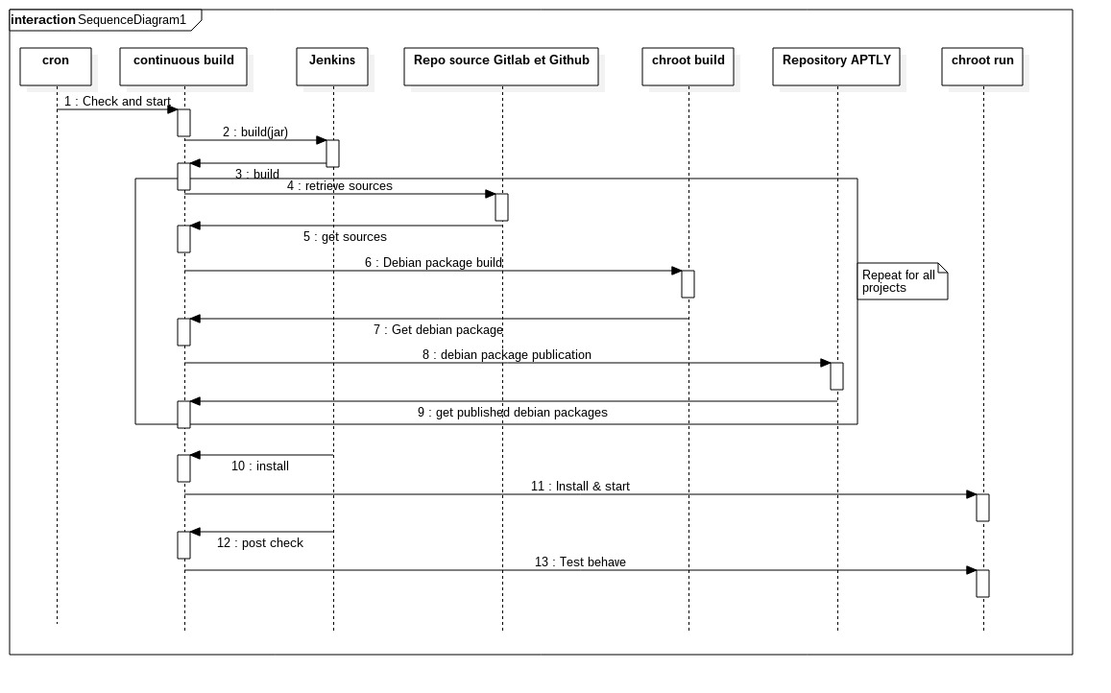Illustration 3: Diagramme de séquence de l'intégration continue existante

Problématiques liées au système d’intégration continue existant

- Les projets sont définis dans un fichier de configuration de façon statique. L’ordre de déclaration dans le fichier suit les dépendances des projets. Cela le rend difficilement maintenable, d’autant plus que la liste des projets et de leurs dépendances évoluent continuellement en fonction des développements réalisés par la société.
- Les développeurs travaillent sur des projets différents pour lesquels ils utilisent plusieurs branches et plusieurs versions. Le système existant définit les projets et leur branche dans un fichier de configuration unique. On ne peut donc pas paramétrer une branche spécifique pour un développeur avec le système existant.
- Il n’est pas possible de déclencher automatiquement une compilation d’un projet si une de ses dépendances a été mise à jour.
- La compilation de chaque projet est systématique.
- Le traitement des projets est séquentiel. Il n’y a pas de mécanisme de parallélisation permettant d’optimiser les performances.
- Il ne peut pas y avoir plusieurs intégrations continues simultanées, ce qui pose problème car l’équipe est composée de plusieurs développeurs.
- La multiplication des projets rend le mécanisme d'intégration continue très long.
- Certains paquets générés sont obsolètes mais il n'y a pas de mécanisme de nettoyage actuellement.
- Il n’y a pas d’interface graphique permettant de configurer et visualiser l’intégration continue.
- L'accès à la documentation complète d'Irma n'est pas possible directement. En effet, il faut parcourir manuellement chaque version de projet pour accéder à la documentation correspondante.
- Lorsque l'intégration continue échoue, la recherche de l'erreur est fastidieuse car elle est noyée dans une quantité phénoménale d'information.

Besoins exprimés

- L’ordre de compilation des projets doit être calculé pour que les dépendances d’un projet soient compilées avant lui. Cette contrainte nécessite de déterminer dynamiquement un ordre de publication des projets.
- Chaque développeur doit pouvoir paramétrer ses propres copies de travail. La branche de chaque projet est configurable pour chaque instance d'intégration continue.
- Afin d’assurer une compatibilité binaire, un projet doit être recompilé si une de ses dépendances a changé. Il apparaît nécessaire d’identifier la configuration d’un projet et de ses dépendances par un identifiant unique.
- Si ni le projet, ni ses dépendances n'ont été modifiés, le projet n'a pas besoin d'être traité et les paquets publiés préalablement sont ré-utilisés.
- Le traitement d'un projet doit pouvoir démarrer dès que ses dépendances sont publiées. L'exécution de plusieurs tâches asynchrones doit être réalisables pour permettre une parallélisation des traitements.
- Plusieurs développeurs doivent pouvoir lancer une intégration continue simultanément.
- Les performances doivent être améliorées afin de diminuer la durée d'une intégration continue.
- Les paquets obsolètes doivent être nettoyés automatiquement s'ils ne sont plus utilisés dans aucune copie de travail.
- Une IHM permettant la configuration et la supervision d'une intégration continue est également souhaitée.
- La publication de la documentation des différents projets est attendue afin de disposer d'un point d'accès centralisé des documentations des projets d'une intégration continue.
- Une Notification est envoyée aux utilisateurs à la fin d'une intégration continue. Les rapports d'erreur seront segmentés par tâche afin de trouver plus rapidement les erreurs en cas d'échec de l'intégration continue. Les résultats des tests unitaires doivent être envoyés vers Sonar.

Solution mise en œuvre

Afin d’améliorer le système d’intégration continue, le travail a porté sur deux axes :
- L’optimisation de l’environnement système
- Le développement de l’application d’intégration continue OcrCI.

Optimisation Système

Les principales optimisations au niveau de l'environnement système portent sur l'étape de construction des paquets car elle est la plus consommatrice en temps et en ressources matérielles.
L’outil choisi pour réaliser cette étape est sbuild, cet outil étant historiquement utilisé par AriadNEXT. Sbuild permet la construction des paquets Debian d’un projet à partir de fichiers sources Debian. La construction des paquets s'effectue dans un conteneur où est installé un système basique d'une version de Debian.

Gestion des conteneurs

Le conteneur est créé par sbuild avec la commande chroot. Cette commande permet d'isoler l'exécution d'un programme ou d'un système d'exploitation. Il permet également de faire tourner plusieurs instances d'un même ensemble de services ou démons sur la machine hôte.
L'utilitaire schroot permet de gérer un ensemble de chroot sur un système hôte. Il permet en outre de gérer plusieurs sessions pour un chroot. Cette fonctionnalité permet dans le cadre du projet d'intégration continue de lancer plusieurs constructions de paquets en parallèle.
Le système dans le conteneur correspond à une installation basique d'une version de Debian sans paquets additionnels. Il est identique à chaque utilisation de sbuild. Il faut donc garantir la non-altération de ce système afin qu'il reste réutilisable. L'utilisation d'un système de fichiers de type Union permet de répondre à cette contrainte.

Système de fichiers Union

Un système de fichiers de type Union est un mécanisme de montage permettant de superposer dans un répertoire le contenu de plusieurs autres répertoires.

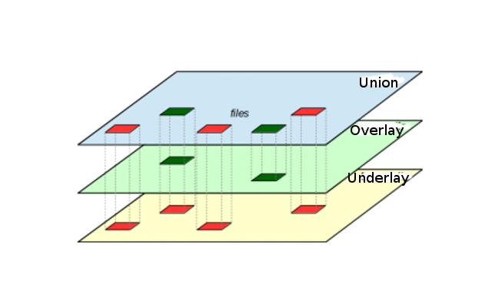Illustration 4: Principe d'un système de fichiers de type Union

- Le répertoire Underlay est en lecture seule.
- Le répertoire Overlay est accessible en écriture.
- Le système de fichiers de type union correspond à la superposition de l'Underlay et de l'Overlay.

Ce système de fichiers répond à la problématique de non altération du système installé dans un conteneur pour la construction de paquets.
- L'environnement système vierge est défini comme Underlay et n'est donc accessible qu'en lecture seule afin de garantir l'intégrité des données.
- Un répertoire vide Overlay est créé pour chaque session par notre gestionnaire de conteneur schroot. C'est sur ce répertoire que les écritures ont lieu pour la création de paquets.
- Le conteneur présenté pour l'outil de construction de paquets sbuild est monté sur le répertoire Union. Ce conteneur superpose un environnement système et les fichiers d'installation des paquets.

Cette nouvelle architecture permet d'écrire dans un seul répertoire les fichiers d'installation de paquets. Afin d'améliorer les performances de l'intégration continue, il faut optimiser les performances d'écriture dans ce répertoire.

Optimisation des écritures : Utilisation de la mémoire vive

Les conteneurs sont utilisés pour la création de paquets. La finalité de l’étape de construction de paquets étant la génération des paquets du projet à publier, il n’est pas nécessaire que les conteneurs utilisés pour cette étape soient persistants.
Le caractère éphémère des conteneurs et la nécessité d’améliorer les performances de l’intégration continue conduisent à reconsidérer le système de fichiers utilisé pour les écritures dans le conteneur. L'utilisation d'un système de fichiers monté en RAM permet d'améliorer grandement les performances. Un point de montage en RAM est utilisé pour stocker le répertoire Overlay des systèmes de fichier Union.

Publication des paquets Debian

Le système existant ne nécessite qu'un seul répertoire de publication puisqu'il ne peut y avoir plusieurs intégrations continues concurrentes. Pour le nouveau système, l'outil utilisé pour la publication des paquets Debian doit donc offrir la possibilité de gérer autant de répertoires qu'il y a de copies de travail.

Choix technologiques

Système de fichiers Union

Les principaux systèmes de fichiers de type Union sont Overlay FS et AUFS (Another Union File System). Ils répondent tous deux aux besoins exprimés.
Overlay FS présente l'avantage de pouvoir utiliser un Overlay comme Underlay, ce qui permet d'avoir plusieurs niveaux d'installation de nos conteneurs. L'imbrication de plusieurs systèmes de fichiers de type Union ouvre de nouvelles perspectives comme le déploiement d'environnement pré-installé. Mais ce système de fichiers nécessite une version du noyau Linux 3.18. Le serveur qui héberge l'intégration continue a pour système d'exploitation Debian 8 (Jessie). Ce système a un noyau en version 3.16, ce qui rend impossible l'utilisation d'Overlay FS.
Le choix du système de fichiers s'est donc porté sur AUFS.

Système de fichiers en RAM

Les deux principaux systèmes de fichiers qui permettent un stockage en mémoire vive sont RAMFS et TMPFS.
RAMFS ne peut pas être limité en taille comme un système de fichiers classique. Cette contrainte présente le risque d'utiliser toute la mémoire disponible sur le serveur, pouvant provoquer des ralentissements, voire l'arrêt de celui-ci. Le second inconvénient de ce système découle du premier. En effet, il est impossible de superviser l'espace utilisé par ce système de fichiers du fait que sa taille globale n'est pas fixée.
TMPFS est un système de fichiers plus récent que RAMFS. Il permet d'allouer un espace dans la mémoire vive au système de fichiers. Cette fonctionnalité permet de maîtriser l'utilisation des ressources. En cas de manque de mémoire disponible sur le serveur, TMPFS va utiliser le fichier de SWAP de la machine, ce qui altérera les performances.
Le choix du système de fichiers s'est porté sur TMPFS en raison de la maîtrise qu'il apporte sur les ressources utilisées. La supervision de l'espace mémoire utilisé permettra à l'application d'optimiser l'utilisation des ressources afin d'éviter les échanges avec le fichier de SWAP.

Publication des paquets Debian

Le système existant utilise l'outil Aptly pour la gestion des répertoires de publication. Le nouveau système doit cependant permettre la création d'un répertoire de publication par copie de travail. Des commandes avancées de cet outil permettent de filtrer les paquets à publier sur un répertoire de publication donnée. L'outil Aptly est donc conservé pour la gestion des répertoires de publication des paquets Debian.

Travail réalisé

La première étape pour le développement de la nouvelle application est donc d'installer tous les outils nécessaires pour la couche système :
- sbuild pour la construction de paquets Debian
- schroot pour la gestion de conteneur monté sur un système de fichiers de type Union
- Aptly pour la gestion des répertoires de publication de paquets

Une fois cette étape réalisée, un point de montage est créé en RAM avec un système de fichiers TMPS. Ce point de montage permet de réaliser ensuite la configuration des différents conteneurs avec un système de fichiers AUFS. La gestion de ce système de fichiers est disponible nativement dans l'outil schroot. La réalisation d'un patch a néanmoins été nécessaire car l'outil schroot contient un dysfonctionnement dans la gestion de session avec le système de fichiers AUFS.
La création d'un conteneur de base est réalisé avec l'outil chroot. Un système d'exploitation Debian est installé dans ce conteneur avec l'outil debootstrap.
L'outil schroot nous permet ensuite de définir notre conteneur de type AUFS utilisé pour la construction de paquets. Un exemple de fichiers de configuration est disponible en Annexe 1.
Les chroots sont définis suivant le schéma ci-dessous :
Cet exemple permet la construction pour un système d'exploitation Debian 7 (Wheezy). Cette architecture est à reproduire si on souhaite réaliser une construction de paquets pour une autre version de Debian. Il faut noter également que le répertoire défini pour l'Overlay est en réalité le répertoire parent. En effet, un sous répertoire est créé pour chaque construction de paquets. Cette gestion est effectuée nativement par l'outil schroot sous forme de session.
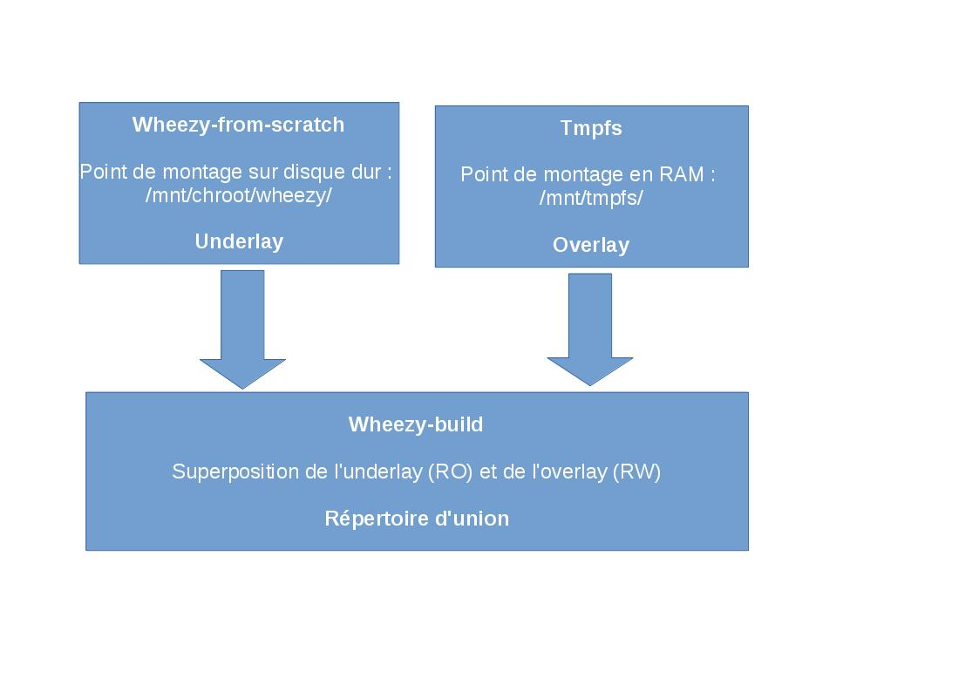Illustration 5: Architecture d'un conteneur de type Union

Développement de l’application d’intégration continue OcrCI

L'application réalisée pour effectuer l'intégration continue est baptisée OcrCI pour optical character recognition Continuous Integration. En raison de la complexité du déploiement de l'application Irma, le développement s'est déroulé de façon itérative. Cette méthode permet tout d'abord de mieux appréhender les mécanismes de construction de paquets et de déploiement. Chaque étape conduit au développement de plusieurs briques logicielles réutilisables par la suite.
Dans un premier temps, les scripts bash existants sont réécrits en Python sur une architecture orientée objet. La deuxième étape est de parcourir les projets suivant leurs dépendances et de ne traiter que les projets modifiés depuis la dernière intégration continue. Ensuite, la parallélisation des constructions de paquets des projets peut être réalisées. Dans la quatrième étape du développement, l'architecture est adaptée pour permettre un déploiement distribué. Pour terminer, une interface graphique est construite pour une gestion et une supervision de l'application.

Réécriture du script bash avec une architecture orientée objet en Python

Validation des pré-requis

Cette étape est d'abord l'occasion d'analyser et comprendre le fonctionnement des scripts existants. Cette étape permet en outre la validation des pré-requis à l'intégration continue. En effet, le serveur d'intégration continue nécessite plusieurs outils pré-installés :
- Fakeroot
- debhelper
- dh-make
- sbuild
- Quilt

Définition des classes et des méthodes

Les différentes classes d'objet sont décrites lors du travail de réécriture des scripts. Cette analyse permet de construire le diagramme de classe ci-dessous.

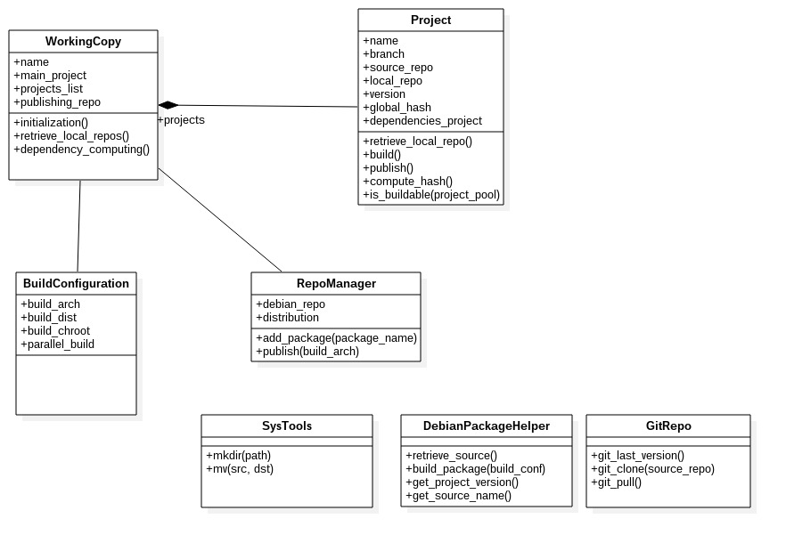
Seules les principales méthodes des classes ont été représentées sur ce diagramme. A ce stade, quatre classes principales ont été créées ainsi que trois classes en tant que librairies :
- WorkingCopy : cette classe correspond à une copie de travail d'un développeur. Elle est composée de plusieurs projets et d'un répertoire de publication de paquets. La méthode dependency_computing permet un parcours de ses projets suivant un graphe de dépendances.
- Project : cette classe définit un projet par son nom, sa version, son répertoire distant, son identifiant de configuration (global_hash), ses dépendances. Plusieurs méthodes sont implémentées pour permettre notamment la construction et la publication des paquets d'un projet.
- BuildConfiguration : cette classe définit la configuration de la copie de travail. On y retrouve l'architecture système (32 ou 64 bits), la distribution, le nom du conteneur pour l'étape de construction de paquets, et l'option parallel_build utilisé par l'outil sbuild
- RepoManager : cette classe permet d'instancier un répertoire de publication. Elle contient des méthodes de gestion de publication (ajout de paquets, retrait d'un paquet, publication d'un paquet …)
- GitRepo : cette librairie contient des méthodes permettant de réaliser les opérations courantes de l'outil Git.
- DebianPackageHelper : Cette librairie contient les méthodes de gestion d'un paquet Debian. On peut citer notamment les méthodes permettant de récupérer des fichiers sources Debian, de construire des paquets Debian, ou encore de récupérer le numéro de version du paquet.
- SysTools : Les interactions avec le système d'exploitation sont fortes. Une classe de gestion des commandes système est donc créée (gestion des fichiers, des répertoires …)

A la fin de cette étape, différentes méthodes sont implémentées et vont pouvoir être utilisées lors des étapes suivantes du développement. La construction et la publication des paquets se déroulent correctement avec OcrCI. Les temps de traitement sont déjà améliorés avec ce nouveau système grâce aux optimisations apportées préalablement au niveau de l'environnement système. Néanmoins, chaque intégration continue va reconstruire les paquets pour chaque projet. Cette opération ne s'avère pourtant pas nécessaire si ni projet et ni aucune de ses dépendances n'ont été modifiés. Pour éviter ces traitements, un projet doit donc pouvoir être identifié par sa version et celles de toutes ses dépendances.

Identification et parcours des projets

Identification d'une configuration d'un projet

La version d'un projet correspond au dernier commit effectué par l'outil de gestion de version Git. Ce numéro de version est construit par Git avec une fonction de hachage SHA1. Lorsqu’on modifie une dépendance d’un projet, il faut recompiler ce projet. Afin d'assurer une compatibilité binaire.Il s'avère nécessaire de créer un nouvel identifiant qui prend en compte le numéro de version des dépendances du projet. Cet identifiant est une concaténation des numéros de version de tous les projets. Certains projets sont composés de nombreuses dépendances, ce qui rend une concaténation « naïve » inadaptée en raison de la longueur du numéro de version qui en résulte.

L'utilisation d'une fonction de hachage sur la concaténation des numéros de version du projet et de ses dépendances permet de maîtriser la longueur de l'identifiant obtenu ainsi que son unicité. On hache la concaténation de tous les hash des dépendances d'un projet avec son hash de version de commit. On utilise une fonction de hachage SHA1 sur cette concaténation. Le résultat est donc unique. S’il change, alors il faut recompiler Irma.

Le schéma ci-dessous illustre cette fonction de hachage :

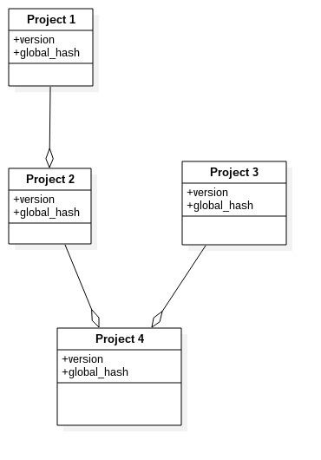Illustration 6: Dépendances de projets et fonction de hachage
Le projet 4 a pour dépendances les projets 2 et 3. Le projet 2 a lui même pour dépendance le projet 1. L'attribut version correspond pour chacun de ces projets au numéro de la dernière version Git. L'attribut global_hash correspond à la concaténation des hash du projet et de sa dépendance. il faut parcourir récursivement les dépendances jusqu'à ce quelles aient un global_hash calculé pour obtenir le global_hash du projet 4.
Dans notre exemple, le global_hash du projet 1 correspond à la version Git car ce projet n'a pas de dépendances.
Pour calculer le global_hash du projet 2, on concatène tout d'abord la version du projet 2 avec le global_hash du projet 1. On applique une fonction de hachage SHA1 au résultat pour obtenir le global_hash du projet 2.
Le global_hash du projet 3 correspond à la version Git car ce projet n'a pas de dépendances.
Pour calculer le global_hash du projet 4, on concatène tout d'abord la version du projet 4 avec le global_hash des projets 2 et 3. On applique une fonction de hachage SHA1 au résultat pour obtenir le global_hash du projet 4.

Pour construire cet identifiant de configuration de projet, il faut parcourir les projets suivant leurs dépendances. Pour pallier cette contrainte, il est nécessaire de mettre en place un algorithme de parcours de projet basé sur un graphe de dépendances.

Graphe des dépendances

Le parcours d'un graphe s'avère nécessaire pour affecter un identifiant de configuration à chaque projet. D'autre part, l'objectif de paralléliser la construction de paquets des différents projets nécessite de connaître quels projets sont éligibles. En effet, pour pouvoir construire les paquets d'un projet, il est nécessaire que les paquets de toutes ses dépendances soient déjà publiés. Un graphe de dépendances est donc créé afin de répondre à ces problématiques.
Chaque objet Projet a un attribut Dépendances qui contient une liste de Projet pour former un graphe. Un algorithme de parcours de ce graphe permet de naviguer entre les projets pour leur attribuer un identifiant de configuration et de tester leur éligibilité à la construction de paquets.

A la fin de cette étape seuls les projets dont la configuration a changé sont traités. L'ordre de déclaration des projets dans le fichier de configuration n'est plus à prendre en compte. Le parcours du graphe permet de déterminer si un projet est éligible à la construction de paquets. Néanmoins, le traitement des différents projets composant l'application Irma s'effectue toujours de manière synchrone.

Parallélisation

La parallélisation nécessite le lancement de tâches asynchrones. Celery est une librairie écrite en Python qui gère l'ordonnancement des tâches en mode asynchrone. L'utilisation de cette librairie prend ici tout son sens. Celery permet d'exécuter des tâches très facilement en séparant les workers de l'API d'appel. De plus les workers peuvent être distribués sur plusieurs machines.
Celery s'appuie sur un broker pour la distribution des tâches. Un broker est un logiciel qui permet de gérer des files d'attente de messages et de les redistribuer vers les bons destinataires. RabbitMQ et reddis sont deux brokers officiellement supportés par Celery. Il existe déjà un broker RabbitMQ utilisé pour différents services d’AriadNEXT. On choisit donc d’utiliser RabbitMQ avec Celery pour notre application.
Le schéma ci-dessous illustre l'architecture de l'application avec la librairie Celery :
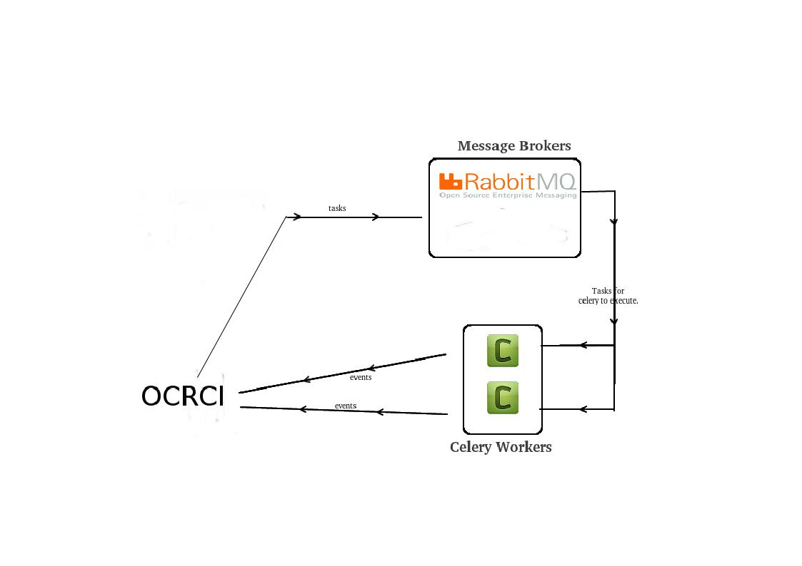Illustration 7: Architecture de l'application avec Celery et le broker RabbitMQ

Pour l'application OCRCI, plusieurs workers sont mis en place pour le lancement de tâches asynchrones :
- Source_manager : Ce worker exécute les tâches de récupération des sources Debian.
- Package_manager : Ce worker exécute les tâches de construction de paquets Debian.
- Repo_Manager : Ce worker exécute les tâches de publication de paquets Debian

A la fin de cette étape, l'application peut exécuter plusieurs tâches simultanément pour la construction de paquets. Les projets se construisent en parallèle sur le serveur à partir des répertoires où sont récupérés les projets. Les fichiers écrits localement sur le serveur ne permettent pas de distribuer l'application sur plusieurs machines.

Vers un système distribué …

Diagramme de classe de l'application

Architecture application / workers

L'objectif d'un système distribué est d'optimiser les ressources matérielles disponibles en séparant les traitements sur un ensemble de machines.

Pour que des workers exécutés sur des machines différentes puissent travailler ensemble, il faut avoir un système sans état. En effet, le worker publiant les paquets peut être exécuté sur une autre machine que le worker qui a construit les paquets. De même que la récupération des sources Debian peut avoir lieu sur une autre machine que celle qui construit les paquets. Par conséquent, il doit pouvoir accéder au paquets binaires même si ceux-ci ne sont pas présents sur la machine. L'application est donc optimisée pour que chaque worker retourne les fichiers qu'il a produits au format binaire. Les données retournées sont ensuite passées en paramètre au worker qui effectue la suite du traitement.
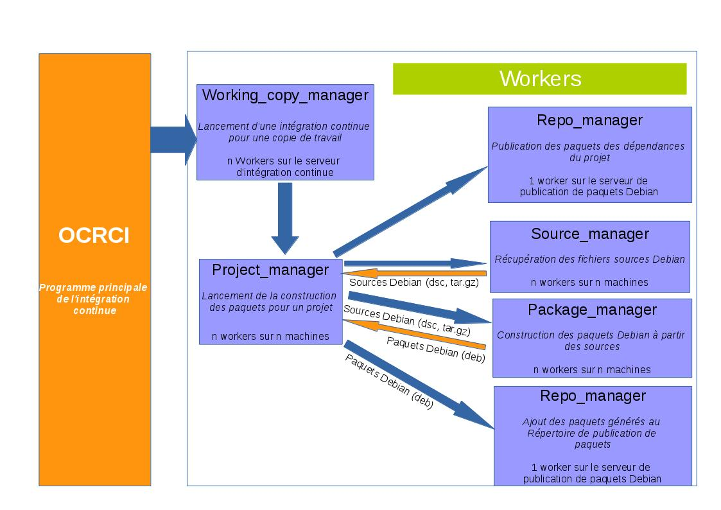Illustration 8: Architecture de l'application et des workers

Interface graphique

Définition des besoins

Gestion des copies de travail :
- Lister les copies de travail
- Démarrer une intégration continue pour une copie de travail
- Visualiser l’historique d’une copie de travail
- Afficher l’avancement d’une copie de travail en cours
- Accéder à la documentation
- Lister toutes les tâches en cours
- Créer une nouvelle copie de travail
- Éditer la configuration d’une copie de travail
Gestion du répertoire de publication :
- Épuration des répertoires et de la base de données
- Lister les publications
- Lister les snapshots
- Lister les répertoires
- Lister les paquets d’un répertoire
- Lister les paquets d’un snapshot
- Créer un répertoire
- Supprimer un répertoire
- Publier un répertoire
- Créer un snapshot
- Supprimer un snapshot
- Publier un snapshot

Gestion du système
- Visualiser les Workers
- Visualiser l’espace des partitions en RAMFS
Gestion des projets:
- Récupérer les sources Debian
- Récupérer les paquets Debian

Maquette

Un prototype de l'interface utilisateur est réalisé avec l'outil Balsamiq afin de valider la disposition des éléments dans les fenêtres de l'application. Les fenêtres prototypées sont disponibles en annexe.

Choix technologiques

Comme beaucoup de langage de programmation, plusieurs frameworks de développement Web existe pour Python. Le framework flask possède toutes les fonctionnalités nécessaires à la réalisation de notre interface graphique. Il dispose de nombreux plugins disponibles et sa légèreté permet des temps de chargement très performants par rapport à d'autres frameworks populaires comme Django.
Pour la partie Front-end, le choix du framework s'est porté sur bootstrap. Ce framework très populaire dispose d'une documentation riche et de nombreux outils nécessaires à la création d'applications Web.

Présentation de l'interface graphique

Au moment de l'écriture de ce rapport, le développement de l'interface graphique démarre et est donc très incomplet puisqu'il reste deux semaines avant la fin du stage.

Principaux outils et technologies utilisés

Parmi tous les outils et technologies utilisés durant ce stage, les principaux sont :
- Debian : système d'exploitation basé exclusivement sur des logiciels libres.
- Bash (acronyme de Bourne-Again shell) : interpréteur en ligne de commande de type script. C'est le shell Unix du projet GNU.
- Schroot : Gestionnaire de conteneur chroot
- Git : logiciel libre de gestion de versions décentralisée
- Jenkins : outil open source d'intégration continue
- Aptly : Gestion de dépôt Debian
- StarUML : logiciel de modélisation UML, cédé comme open source par son éditeur, à la fin de son exploitation commerciale, sous une licence modifiée de GNU GPL.
- Balsamiq : logiciel graphique permettant la création de prototype d'interface utilisateur
- Python : Python est un langage de programmation objet, multi-paradigme et multiplate-formes.
- PyCharm : environnement de développement intégré (IDE) pour le langage Python de l’éditeur JetBrains
- Sphinx : Générateur de documentation pour les projets Python
- Celery : librairie permettant de gérer l'exécution distribuée de tâches en temps réel
- RabbitMQ : Message broker sur lequel s'appuie Celery

Bilan du travail réalisé et devenir de l'application

Au moment de l'écriture de ce rapport, le stage n'est pas terminé. Il reste deux semaines durant lesquelles une phase de test en production de l'application OcrCI va démarrer. En parallèle, le développement continuera en se concentrant sur l'interface graphique et la publication de la documentation et la rédaction de procédures internes pour AriadNEXT. Néanmoins, certains aspects n'auront certainement pas le temps d'être abordés comme le déploiement sur des machines virtuelles en addition à celui des conteneurs chroot, la gestion des instances de test de l'application Irma ou l'interconnexion des résultats de construction de paquets avec Sonar.

Conclusion

Au terme de ce stage de quatre mois au sein de l'entreprise AriadNEXT, mes attentes sont amplement satisfaites. J'ai pu découvrir un environnement de travail professionnel en développement entouré de personnes compétentes et disponibles. Les bonnes conditions matérielles et l'environnement agréable ont contribué au bon déroulement de ce stage.
D'un point de vue personnel, j'attendais de ce stage une montée en compétence sur la gestion de projet de développement, les systèmes Linux, ainsi que sur les processus d'intégration continue. J'ai la satisfaction d'avoir découvert de nombreux outils qui me serviront certainement à l'avenir. J'ai tout d'abord découvert le langage Python et plusieurs librairies très puissantes. J'ai pu apprécier les avantages de ce langage et ses inconvénients par rapport aux langages déjà connus. Le développement de l'application de façon itérative a été l'occasion d'apprécier une nouvelle méthode de travail en découpant rigoureusement les différentes briques de l'application. Le travail sur un environnement Debian ainsi que les interactions fortes de l'application avec le système m'ont permis d'améliorer mes connaissances au niveau système d'exploitation Linux et des outils Open Source. Pour terminer, j'ai pu mesurer l'importance d'un système d'intégration continue efficient au sein d'une entreprise. Les échanges avec les développeurs m'ont permis de comprendre leurs attentes et les enjeux liés à l'intégration continue dans le processus de qualification d'une version.
Les problématiques auxquelles j'ai été confronté m'ont amené à mettre en application les outils enseignés au cours du Master 1 MIAGE. Le développement d'une application distribuée m'a confronté à de nombreux problèmes de concurrence. J'ai également pu mettre en place plusieurs outils utilisés en génie logiciel (patrons de conception, tests unitaires, ...).

Annexe

Annexe 1 : Fichiers de configuration pour la gestion de conteneur

Annexe 2 : prototype d'interface utilisateur
Liste des copies de travail en cours de traitement
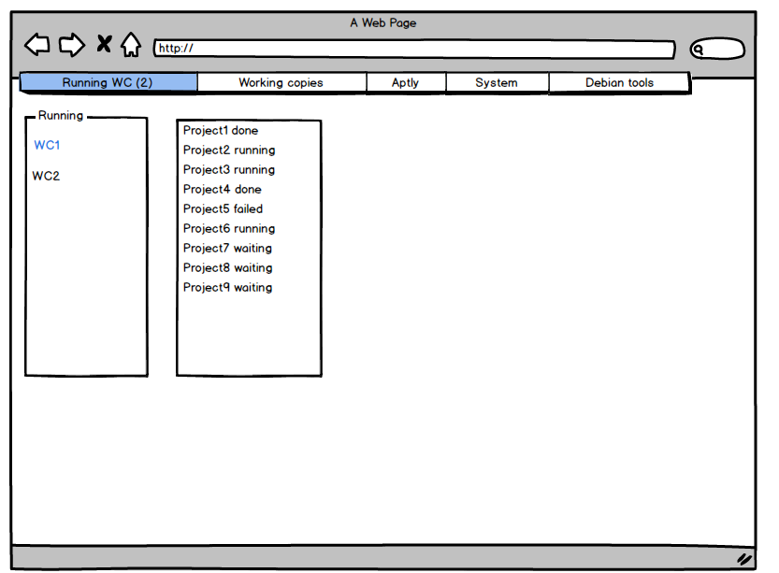

Liste des copies de travail et parcours des différentes instances d'intégration continue
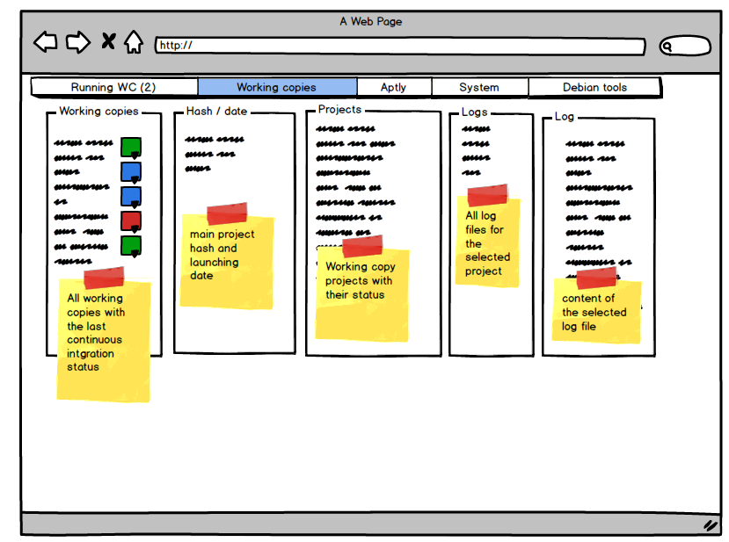

Index des illustrations
Schéma de dépendances entre projet 11
Etapes de publication d’un paquet Debian 13
Diagramme de séquence de l'intégration continue existante 15
Principe d'un système de fichiers de type Union 19
Architecture d'un conteneur de type Union 22
Dépendances de projets et fonction de hachage 26
Architecture de l'application avec Celery et le broker RabbitMQ 28
Architecture de l'application et des workers 30

Glossaire

- AuFS (Advanced multi layered Unification FileSystem or AnotherUnionFS) : service du système de fichiers de Linux dérivé de Unionfs, qui permet de fusionner plusieurs points de montage. L'utilisation habituelle de ce système est de fusionner une partition système en lecture seule avec une partition en écriture permettant d'enregistrer les nouveaux fichiers et fichiers modifiés, le système UnionFS se chargeant de ne présenter que la dernière version de chaque fichier.
- Chroot : commande des systèmes d'exploitation UNIX permettant de changer le répertoire racine d'un processus de la machine hôte.
- Conteneur : structure de données, classe, ou type de données abstrait, dont les instances représentent des collections d'autres objets. Autrement dit, les conteneurs sont utilisés pour stocker des objets sous une forme organisée qui suit des règles d'accès spécifiques
- Debian : organisation communautaire et démocratique, dont le but est le développement de systèmes d'exploitation basés exclusivement sur des logiciels libres. Chaque système, lui-même nommé Debian, réunit autour d'un noyau de système d'exploitation de nombreux éléments pouvant être développés indépendamment les uns des autres, pour plusieurs architectures matérielles. Ces éléments, programmes de base complétant le noyau et logiciels applicatifs, se présentent sous forme de « paquets » qui peuvent être installés en fonction des besoins (voir Distribution des logiciels). L'ensemble système d'exploitation plus logiciels s'appelle une distribution.
- Debootstrap est un outil qui permet d'installer un système Debian de base dans le sous-répertoire d'un autre système déjà existant. Il n'a pas besoin d'un CD d'installation, juste d'un accès à un dépôt Debian. Il peut être installé et exécuté à partir d'un autre système d'exploitation.
- Fonction de hachage : , de l'anglais hash function (hash : pagaille, désordre, recouper et mélanger) par analogie avec la cuisine, une fonction particulière qui, à partir d'une donnée fournie en entrée, calcule une empreinte servant à identifier rapidement, bien qu'incomplètement, la donnée initiale. Les fonctions de hachage sont utilisées en informatique et en cryptographie.
- Framework : Ensemble de composants logiciels structurels, qui sert à créer les fondations ainsi que les grandes lignes de tout ou d’une partie d'un logiciel (architecture).
- Git : Logiciel de gestion de versions décentralisé. C'est un logiciel libre créé par Linus Torvalds, auteur du noyau Linux, et distribué selon les termes de la licence publique générale GNU version 2.
- GitHub : Service web d'hébergement et de gestion de développement de logiciels, utilisant le logiciel de gestion de versions Git
- Intégration continue : ensemble de pratiques utilisées en génie logiciel consistant à vérifier à chaque modification de code source que le résultat des modifications ne produit pas de régression dans l'application développée.
- Message broker : logiciel middleware ou intergiciel. Ce type d'outil crée un réseau d'échange d'informations entre différentes applications informatiques avec une gestion de file d'attente. .
- Schroot : Gestionnaire d’environnements chroot. L'usage de ces deux outils (schroot et chroot) permet de créer un environnement virtualisé minimal. Puisque le système d'exploitation de l'environnement chroot partage le même noyau que le système « hôte », les ressources système (mémoire vive, processeur) sont moins sollicitées, mis à part l'utilisation du disque dur
- SHA-1 (Secure Hash Algorithm) est une fonction de hachage cryptographique conçue par la National Security Agency des États-Unis (NSA), et publiée par le gouvernement des États-Unis comme un standard fédéral de traitement de l'information (Federal Information Processing Standard du National Institute of Standards and Technology (NIST)). Elle produit un résultat (appelé « hash » ou condensat) de 160 bits.
- Sonar : logiciel libre permettant de mesurer la qualité du code source en continu.
- Système de fichiers : abrégé « FS » pour filesystem en anglais) ou système de gestion de fichiers (SGF),cest une façon de stocker les informations et de les organiser dans des fichiers sur ce que l'on appelle, en génie logiciel, des mémoires secondaires (pour le matériel informatique il s'agit de mémoire de masse comme un disque dur, un SSD, un CD-ROM, une clé USB, une disquette, etc.). Une telle gestion des fichiers permet de traiter, de conserver des quantités importantes de données ainsi que de les partager entre plusieurs programmes informatiques. Il offre à l'utilisateur une vue abstraite sur ses données et permet de les localiser à partir d'un chemin d'accès.
- SWAP : e swap sert à étendre la mémoire utilisable par un système d'exploitation, par un fichier d'échange ou une partition dédiée

